Echolokalisatie, je weg vinden op gehoor

Nanda van der Burg, Koninklijke Visio

Echolokalisatie, misschien heb je er weleens van gehoord? Blinde kinderen die zonder problemen rondfietsen op een schoolplein. Blinde mensen die al lopend bomen ontwijken. Ze gebruiken hierbij hun gehoor. Hoe kan dat eigenlijk?

Geluiden en echo’s kunnen veel informatie geven over de plek waar je je bevindt, en wat er om je heen is. Denk maar eens als je al pratend door een tunnel doorloopt. Aan het geluid kan je vaak al horen wanneer je je in de tunnel bevindt. Op zo’n moment maak je dus gebruik van echolokalisatie.

Het voorbeeld van de tunnel is eenvoudig, maar met echolokalisatie is veel meer mogelijk. Als je slechtziend of blind bent kan het je je helpen om je te oriënteren in een ruimte of wanneer je onderweg bent. In dit artikel leggen we je uit wat echolokalisatie is, wat je eraan hebt en hoe je het kunt leren gebruiken.

Tip: Kijk of luister ook de video Echolokalisatie, probeer het zelf met demonstraties en oefeningen om zelf uit te proberen.

Wat is echolokalisatie?
Bij echolokalisatie neem je objecten waar door goed te luisteren naar de echo van geluid. Een voorbeeld: iemand die blind is wil oversteken en wil weten of er iets aan de overzijde van de straat staat. Hij maakt een kort, scherp geluid. Dit geluid wordt weerkaatst door objecten aan de overzijde. Wanneer er een auto staat zal de echo anders klinken dan wanneer er bijvoorbeeld een muur, of helemaal niets staat.

Echolokalisatie is dus een soort ‘zien met je oren’. Zoals zien werkt met weerkaatsing van lichtgolven, zo werkt horen met geluidsgolven. Je ‘ziet’ door middel van echolokalisatie verder dan je geleidestok lang is. Deze techniek geeft zeer slechtziende of blinde mensen de mogelijkheid om hun omgeving beter waar te nemen.

Kan iedereen echolokalisatie leren?
Iedereen met een (redelijk) goed gehoor kan in principe leren om echolokalisatie toe te passen. Je moet er wel god gemotiveerd voor zijn want het leren vergt oefening en tijd.

Bij Koninklijke Visio bieden wij een uitgebreide training aan voor zowel kinderen als volwassenen. Ook mensen die zowel een verstandelijke als een visuele beperking hebben – of hun begeleiders - kunnen voor training terecht bij Koninklijke Visio.

Welke soorten echolokalisatie zijn er?
Je hebt twee soorten echolokalisatie: actief en passief.

Bij passieve echolokalisatie maak je gebruik van de geluiden uit je omgeving. Je hoort bijvoorbeeld een auto rijden en daardoor kun je inschatten waar deze rijdt. Of je hoort mensen praten en uit de echo’s kun je opmaken dat zij onder een afdakje staan.

Bij actieve echolokalisatie maakt je zelf een geluid en interpreteer je de weerkaatsing ervan. Je hoort bijvoorbeeld aan het geluid van je geleidestok dat je langs een bushalte loopt. Of je hoort aan de weerkaatsing van een tongklik hoe ver je nog moet lopen naar het gebouw waar je moet zijn.

In dit artikel vertellen wij meer over actieve echolokalisatie.

Hoe werkt actieve echolokalisatie?
Bij actieve echolokalisatie maak je een geluid waarvan je de weerkaatsing goed kunt interpreteren. Dit geluid kan bijvoorbeeld het tikken van je stok zijn of een klik met je tong. De tongklik geeft de meest nauwkeurige informatie. Dit komt omdat de bron van het geluid, je mond, dan het dichtst bij je oren zit. Op deze manier kun je de echo het beste interpreteren en kun je het beste horen hoe ver weg of van welk materiaal een voorwerp is. Ook geeft de tongklik je de mogelijkheid om je hoofd te draaien waardoor je gerichter om je heen kunt ‘kijken’. Nog een voordeel is dat je geen hulpmiddel zoals een klikkertje of stok hoeft mee te nemen: je mond heb je immers altijd bij je.

Wat hoor je zoal met echolokalisatie?
Door de tongklik toe te passen krijg je antwoord op twee vragen:
- Waar bevindt het object zich?
- Wat zou het kunnen zijn?

Als je de geluiden goed kunt interpreteren kan je horen waar een object zich bevindt. Is het links of rechts van je? Dichtbij of ver weg? Ook krijg je informatie over de grootte van een object. Hoe breed of hoog is het? Tenslotte krijg je informatie over het materiaal. Is het hard zoals een kast of zacht zoals een gordijn? Is het ruw zoals een stenen muur, of glad zoals een raam? Is het massief zoals een auto, of doorlaatbaar zoals een struik?

Hoe maak je een tongklik?
Er zijn verschillende soorten tongklikken.

- Je kan je tong vanuit het midden van je verhemelte laten klikken.
- Je kan met de tongpunt vanuit je verhemelte direct achter je tanden klikken.
- Je kan je hele tong laten klakken. Je produceert dan het bekende geluid dat men maakt om een paard aan te sporen. Deze tongklik is niet goed te gebruiken bij echolokalisatie omdat dit twee echo’s maakt. Het geluid is hierdoor niet goed interpreteren.
Om echolokalisatie goed te kunnen gebruiken klik je ongeveer een keer per twee seconden. Op die manier heb je voldoende tijd om de informatie die terugkomt te kunnen verwerken.

We snappen dat je na het lezen van de beschrijving nog niet echt goed weet hoe je de tongklik moet maken. Dat kan ook niet want met alleen tekst kun je niet horen of je het wel goed doet. Een instructievideo is daarom in de maak. Zodra die er is zullen we de link hier plaatsen.

Kan ik ecolokalisatie zelf uitproberen?
Ja, dat kan. Bekijk of beluister de video Echolokalisatie, probeer het zelf. Hierin krijg je uitleg en een aantal oefeneingen om het zelf uit proberen. Je krijgt zo een goede indruk hoe het werkt en het kan je helpen als je overweegt om een training echolokalisatie te gaan volgen.

Hoe ziet de training echolokalisatie bij Koninklijke Visio eruit?
Voordat we met de training beginnen kijken we eerst samen met jou naar jouw wensen en gaan we na wat je mogelijkheden zijn. Op basis hiervan bepalen we de inhoud en de duur van de training.

Tijdens de training krijg je eerst eenvoudige opdrachten die we daarna steeds complexer maken. Een voorbeeld: als eerste opdracht houdt je trainer houdt een snijplank naast je hoofd. Aan de hand van de echo moet je bepalen of deze aan de linker of rechterkant is. Tijdens de training worden de opdrachten steeds complexer. De voorwerpen worden kleiner en je trainer houdt ze steeds verder weg. Ook ga je oefenen met verschillende materialen. Daarna ga je de opdrachten al lopend uitvoeren en oefen je buiten met omgevingsgeluid.

Naast de training pas je de geleerde technieken veel in je dagelijkse leven toe om de echo’s op een juiste wijze te leren interpreteren.

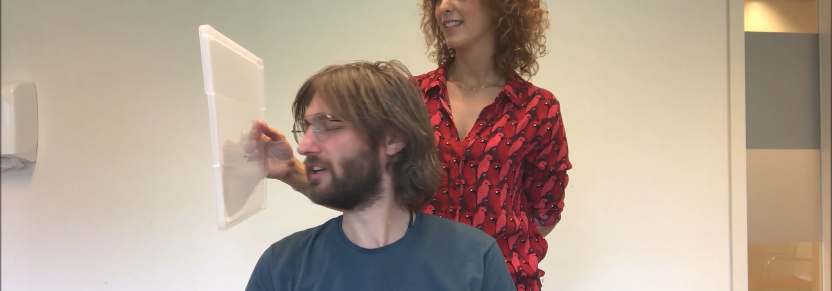

Heeft echolokalisatie ook nadelen?
Er zijn een paar zaken waar je rekening mee moet houden als je echolokalisatie wilt gebruiken:

- Het is niet altijd sociaal wenselijk om al klikkend met je tong over straat te gaan. Maar tegelijkertijd is dit natuurlijk wenselijker dan dat je tegen voorwerpen aanloopt. Bedenk dat je het geluid ook subtiel kunt maken zodat het minder opvalt.
- Je kunt met echolokalisatie niet alles herkennen of onderscheiden. Zo is het vrijwel onmogelijk om kuilen in de weg of om een laag fietsenrek te herkennen omdat deze nauwelijks geluid terugkaatsen. Echolokalisatie is dus geen vervanging voor je geleidestok, maar een aanvulling.
- Echolokalisatie werkt niet ideaal bij bepaalde weersomstandigheden zoals harde wind, sneeuw of regen. Omdat de weerkaatsingen van het geluid dan anders zijn is het een stuk lastiger om de echo’s juist te interpreteren.

Meer video’s over echolokalisatie
We noemden al de video Echolokalisatie, probeer het zelf die je kunt kijken of luisteren en zelf mee aan de slag kunt.

De volgende video’s geven ook een indruk van wat echolokalisatie is. Merk op dat deze video’s voor goedziende mensen zijn gemaakt en daarom deels te volgen als je alleen luistert.

Uitleg over echolokalisatie bij het jongerenprogramma Proefkonijnen
Een kind doet de eerste oefening
Demonstratie Echolokalisatie bij De Wereld Draait Door

Heb je nog vragen?
Mail naar kennisportaal@visio.org, of bel 088 585 56 66
Meer artikelen, video’s en podcasts vind je op kennisportaal.visio.org

Koninklijke Visio
expertisecentrum voor slechtziende en blinde mensen
www.visio.org

